รายงานการปฏิบัติราชการประจำเดือน สายงานสอบสวน
รายงานการปฏิบัติราชการประจำเดือน มีนาคม
ประจำปีงบประมาณ พ.ศ. 2567
สถานีตำรวจภูธรคลองไผ่

3.งานสอบสวน
มี.ค. 2567
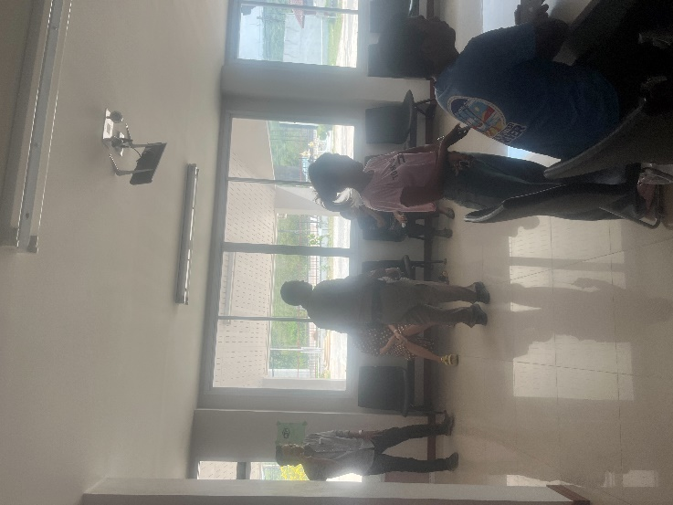
ช่วงวันที่ 1 มี.ค. 2567 ถึง 31 มี.ค. 2567 พนักงานสอบสวนได้รับแจ้งความร้องทุกข์
จำนวน 57 รายการ แบ่งเป็น รับแจ้งเอกสารหาย 23 รายการ แจ้งไว้สำหรับเป็นหลักฐาน 34 รายการ

ช่วงวันที่ 1 มี.ค. 2567 ถึง 31 มี.ค. 2567 พนักงานสอบสวนได้รับสำนวนคดีอาญาไว้ทำการสอบสวน 12 คดี สอบสวนเสร็จสิ้นแล้ว 11 คดี คงเหลือและอยู่ระหว่างการสอบสวน 1 คดี

